會議名稱 | IMD經理人與交易員需求訪談會議
會議時間 | 20161104 (五) 14:00-15:30
會議地點 | R1406
報告人 | RMD：崔仁典(Allen)、周政偉(Will)、戴永淩(Mike)
紀錄 | 涂鏡敏
出席人員 | 資訊：陳洵敏(Yvonne)、涂鏡敏(Jack)  FIN交割：王璧妍(Niki)、郭旻菁  IAD中台：蕭正恩(Alice)  IAD Compliance：周詩凱(Kevin)、劉縈錡(Claire)  復華：魏素惠、王韋婷、簡嬿羚、黃志軒

會議內容摘要
- RMD提供參考資料
  - RMD新增報表基金欄位說明 
  - RMD新增報表期貨欄位資訊 
- 需求訪談與說明
  - 【基金】標的所需匯出報表
- 所需要的格式可參照「提供參考資料」- RMD新增報表基金欄位說明
- 此匯出資料可參照「TG0121 風控分析資料(國內外股票)」作業。
  - 【期貨】標的所需匯出資料
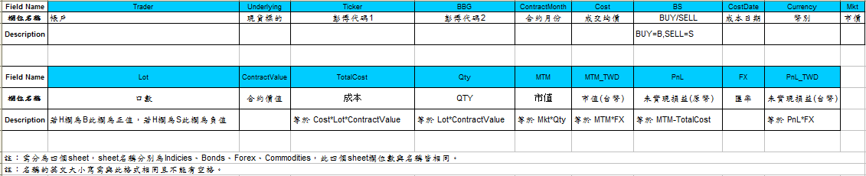
- 所需要的格式可參照「提供參考資料」- RMD新增報表期貨欄位說明
- 特別說明欄位
  - 帳戶：本需勾稽至交易員資訊，但實務上不易擷取相關資料，改用帳戶別資料代替。
  - BS：不考慮平倉資料，相同合約整合成一筆資訊
  - 市價：以報表指定日期的市價為基礎(若沒報價，以最新價格為主)
  - Lot：參照BS欄位，給予正負符號
  - 匯率：以報表指定日期的市價為基礎(若沒報價，以最新價格為主)
- 提供之資料(Excel)必須依照欄位名稱交付(可參照註2，大小寫必須相同，否則後續RMD借接程式，無法順利轉入)
  - 【SILP】作業
- 基金：股票與平衡型，限額必須分開設定。
- 同一檔基金，如果有不同Share，必須合併計算。

決議事項

待執行事項追蹤
Item | Issue | Open Date | Description | Assigned  To | Target  Date | Date Closed
1
2
3

修訂紀錄
提出者 |  | 修訂日期 | 修訂內容 | 補充說明

